Задание на лабораторную работу № 1

Требуется создать 3D модель по чертежу (рис. 1). Задание можно выполнять в любом редакторе трехмерной графики (рекомендации: Autodesk Inventor).
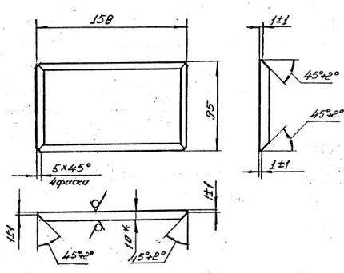
Рис. 1. Чертеж

Результаты работы требуется представить в виде отчета c следующим содержанием:
- Титульный лист;
- Постановка задачи;
- Ход работы (пошаговое выполнение задачи с описанием и скриншотами);
- Результат работы (описание полученного результата, несколько скриншотов результата);
- Вывод.
Отчет должен быть оформлен в соответствии с требованиями к оформлению программной документации (см. «Ершов, Виноградова и др. Методика и организация самостоятельной работы студентов», раздел 11, стр. 198).

